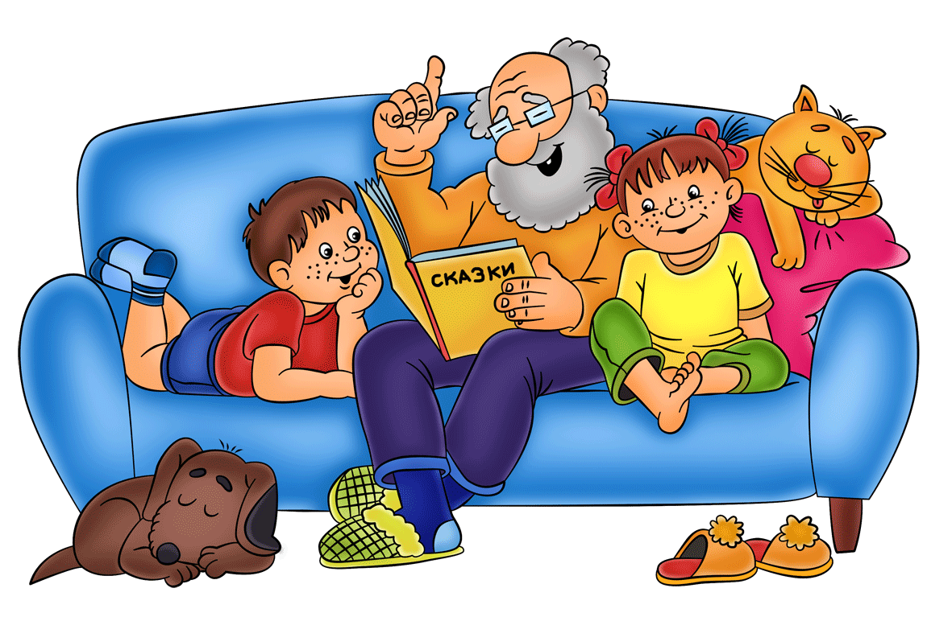

Учёными установлено, что ребенок, которому систематически читают, накапливает богатый словарный запас, так как слышит больше слов. Читая вместе с мамой, малыш не только узнает что-то новое, но и активно развивает воображение и память, а порой усваивает важные жизненные уроки. А как выбирать полезные и
интересные книги для малышей разного возраста?

Хорошая книжка для маленьких должна отвечать следующим требованиям:

- Она лёгкая - у малыша должно хватать сил на то, чтобы в любой момент достать книгу с полки.
- Прочность ей обеспечивает обычный или ламинированный картон.
- Размер книжки небольшой ребёнок должен иметь возможность "играть" с ней самостоятельно.
- В книге крупные, яркие картинки и немного мелких отвлекающих деталей.
- Печатный текст - только крупный, фразы - чёткие и лаконичные. (Если страница представляет собой яркую картинку, текст должен располагаться на светлом фоне).
- Обратите внимание на наличие гигиенического сертификата (обычно указывается на последней странице или обложке). Ведь малыши часто пытаются грызть книгу.
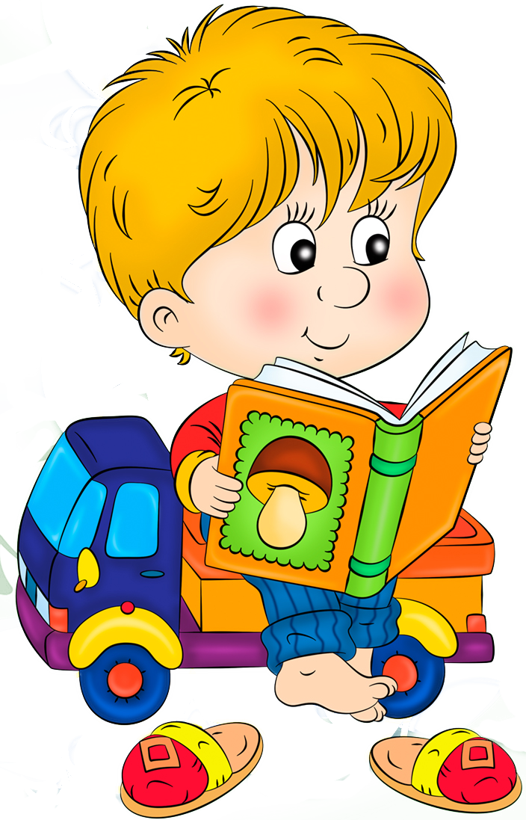
Самым маленьким нужны книжки для рассматривания предметов, животных, растений и т.п. На странице 80 % площади должна занимать картинка. Подписи состоят максимум из двух-трех слов. Малыш пока не представляет, как обращаться с новой "игрушкой" - все может ограничиться облизыванием и бессмысленным перевертыванием страничек. Но если вы рассматриваете книжку вместе и при этом проговариваете текст, то скоро заметите, что кроха легко узнает знакомые предметы и даже пытается по - своему их называть.
Примерно с года (а при желании и раньше) можно начать читать ребёнку стихи и коротенькие сказки. В этом возрасте знакомство с весёлыми потешками хорошо сопровождать яркими характерными жестами. Примерно к двум годам, когда у ребёнка появляется интерес к буквам, - приобретите азбуку. Стоит помнить, что узнавание букв и чтение - вещи разные. Сейчас читаете вы, а ребенок активно слушает. Не стоит форсировать события.
Многим детям нравятся книжки-игрушки всевозможные пищалки, книжки в форме животных, насекомых и т.д. Они привлекательны для ребёнка, но не стоит ими увлекаться. Книги, прежде всего, предназначены для чтения - это малышу важно усвоить. Постепенно сводите количество книг - игрушек к минимуму.
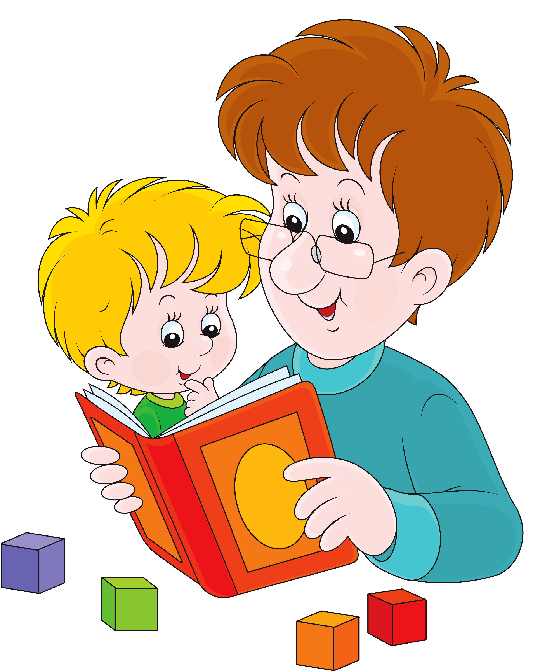
Три года - возраст почемучек - оптимальное время для покупки детских иллюстрированных энциклопедий. Количество незнакомых слов в них не должно превышать 10-15 процентов, иначе книга может показаться ребенку скучной. Читая вместе с вами, малыш получает ответы на интересующие его вопросы и при этом учится работать с новой информацией.
Если у родителей есть большое желание, начинать читать ребёнку можно с самого рождения. Новорожденный не может понять смысла прочитанного, но прекрасно различает интонации, ритм и к тому же воспринимает эмоциональное состояние взрослого во время чтения. Так что если мама читает с удовольствием, а не по обязанности, то у ребенка уже на эмоциональном уровне начинает формироваться положительное отношение к занятию чтением.
Простейшие книжки можно делать самостоятельно, вместе с детьми вырезать, рисовать, сочинять простенькие тексты о жизни ребёнка. Это развивает творческие способности, позволяет малышу осознать, что все, о чем говорится в книгах, имеет отношение к реальной жизни и формирует бережное, глубоко личностное отношение к книге вообще.
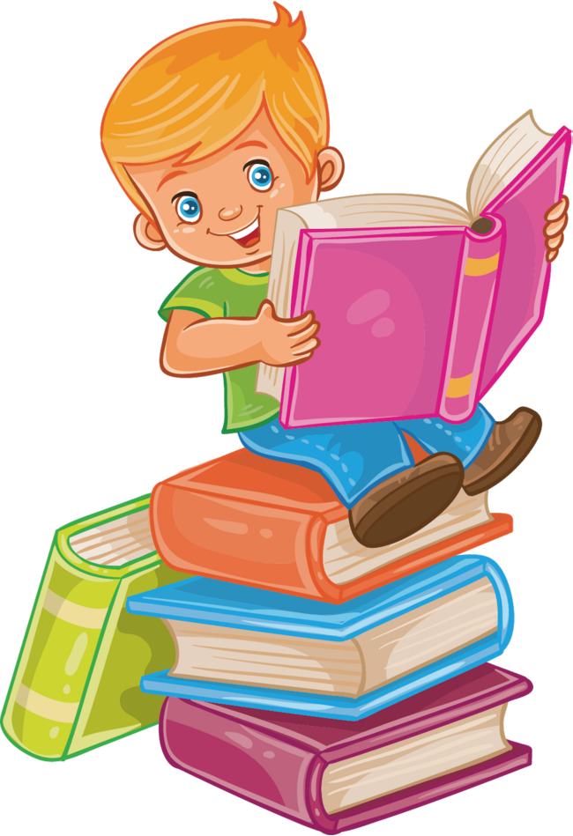
Если у вас возникают сомнения по поводу содержания книги, уберите ее подальше. Больше доверяйте своей родительской интуиции.
Чем старше ребенок, тем многограннее становится круг его чтения. Задача родителей - постараться расширить детский кругозор, подбирая разнообразные книги. А чтобы малыш учился ориентироваться в мире печатного слова, отправляйтесь в книжный магазин вместе.
Даже когда ребёнок научится читать сам, не прекращайте практику совместного чтения. Взрослый может читать гораздо более эмоционально, создавая у ребёнка живые представления о написанном, и к тому же должен объяснять малышу непонятные моменты и общий смысл. А главное - такое чтение очень сплачивает.

Материал составил старший воспитатель Замошникова И.В.

